#ifndef MENUCLIENTE_H_INCLUDED

#define MENUCLIENTE_H_INCLUDED

#include <iostream>

#include <string>

#include "listacliente.h"

#include "cliente.h"

#include "nombre.h"

#include "nodocliente.h"

**class** MenuCliente{

**private**:

ListaCliente MiLista;

**public**:

MenuCliente();

**void** menuPrincipal();

**void** agregarCliente();

**void** borrarCliente();

**void** modificarCliente();

**void** ordenarLista();

**void** mostrarLista();

**void** borrarLista();

};

#endif // MENUCLIENTE_H_INCLUDED

#include "menucliente.h"

**using namespace std**;

MenuCliente::MenuCliente() {

}

**void** MenuCliente::menuPrincipal() {

**char** op;

**do** {

**cout** <<"Sistema de administracion call-center" << **endl**;

**cout** <<"1) Agregar cliente" <<**endl**;

**cout** <<"2) Eliminar Cliente" <<**endl**;

**cout** <<"3)Modificar Cliente" <<**endl**;

**cout** <<"4)Mostrar Lista"<< **endl**;

**cout** <<"5)Ordenar la lista"<<**endl**;

**cout** <<"6)Borrar lista"<<**endl**;

**cout** <<"7)Salir" <<**endl**<<**endl**;

**cout** <<"Eliga una opcion: ";

**cin** >> op;

**cin**.ignore();

**switch**(op) {

**case** '1':

agregarCliente();

**break**;

**case** '2':

borrarCliente();

**break**;

**case** '3':

modificarCliente();

**break**;

**case** '4':

mostrarLista();

**break**;

**case** '5':

ordenarLista();

**break**;

**case** '6':

borrarLista();

**break**;

**case** '7':

**cout** <<"presione enter para continuar" <<**endl**;

getchar();

**break**;

**default**:

**cout** <<"Opcion invalida"<<**endl**;

**cout** <<"presione enter para continuar" <<**endl**;

getchar();

}

} **while**(op!= '7');

}

**void** MenuCliente::agregarCliente() {

Nombre miNombre;

**string** miCadena;

**int** miEntero;

Horario miHorario;

Horario miDuracion;

Cliente miCliente;

**cout**<<"Agregar Cliente"<<**endl**<<**endl**;

**cout**<<"Nombre de la persona"<<**endl**;

getline(**cin**,miCadena,' ');

miNombre.setApellido(miCadena);

getline(**cin**,miCadena,' ');

miNombre.setApellido(miCadena);

getline(**cin**,miCadena,'\n');

miNombre.setNombre(miCadena);

**cout**<<**endl**<<**endl**;

**cout**<<"Hora de atencion\nhora: ";

**cin**>>miEntero;

miHorario.setHora(miEntero);

**cout**<<"minuto: ";

**cin**>>miEntero;

miHorario.setMinuto(miEntero);

**cout**<<**endl**<<**endl**;

**cout**<<"Duracion de la llamada\nminuto: ";

**cin**>>miEntero;

miDuracion.setHora(miEntero);

**cout**<<"segundo: ";

**cin**>>miEntero;

miDuracion.setMinuto(miEntero);

**cout**<<**endl**<<**endl**;

miCliente.setNombre(miNombre);

miCliente.setHoraDeLlamada(miHorario);

miCliente.setDuracion(miDuracion);

MiLista.insertar(miCliente);

}

**void** MenuCliente::borrarCliente() {

Nombre miNombre;

**string** miCadena;

Cliente miCliente;

**cout**<<"Borrar Cliente"<<**endl**<<**endl**;

**cout**<<"Ingresa el nombre del cliente"<<**endl**;

getline(**cin**,miCadena,' ');

miNombre.setApellido(miCadena);

getline(**cin**,miCadena,' ');

miNombre.setApellido(miCadena);

getline(**cin**,miCadena,'\n');

miNombre.setNombre(miCadena);

miCliente.setNombre(miNombre);

**try**{

MiLista.eleminar(miCliente);

}**catch**(ListException){

**cout**<<"No encontrado, Eliminar->eliminar"<<**endl**<<**endl**;

}

}

**void** MenuCliente::modificarCliente() {

Nombre miNombre;

**string** miCadena;

**int** miEntero;

Horario miDuracion;

Cliente miCliente;

NodoCliente *aux;

**cout**<<"Modificar Cliente"<<**endl**<<**endl**;

**cout**<<"Ingresa el nombre del cliente"<<**endl**;

getline(**cin**,miCadena,' ');

miNombre.setApellido(miCadena);

getline(**cin**,miCadena,' ');

miNombre.setApellido(miCadena);

getline(**cin**,miCadena,'\n');

miNombre.setNombre(miCadena);

miCliente.setNombre(miNombre);

**try**{

aux = MiLista.localiza(miCliente);

miCliente = aux->getCliente();

**cout**<<"Modificacion de la duracion de la llamada del cliente: "<< miCliente.getNombre()<<**endl**;

**cout**<<"Ingresa la nueva duracion\nminuto: ";

**cin**>>miEntero;

miDuracion.setHora(miEntero);

**cout**<<"segundo";

**cin**>>miEntero;

miDuracion.setMinuto(miEntero);

**cout**<<**endl**;

miCliente.setDuracion(miDuracion);

aux->setCliente(miCliente);

}**catch**(ListException){

**cout**<<"No hay Datos, ModificarCliente->localiza"<<**endl**<<**endl**;

}

}

void MenuCliente::ordenarLista() {

try{

cout<<"Ordenando la Lista....."<<endl<<endl;

MiLista.ordena();

cout<<"Ordenada"<<endl<<endl;

}catch(ListException){

cout<<"No hay Datos, OrdenarLista->ordena"<<endl<<endl;

}

}

void MenuCliente::mostrarLista() {

try{

cout<<"Mostrar lista"<<endl<<endl;

cout<<MiLista.toString()<<endl;

}catch(ListException) {

cout<<"No hay Datos , MostrarLista ->toString"<<endl<<endl;

};

}

void MenuCliente::borrarLista() {

cout<<"Borrando la lista"<<endl;

try{

MiLista.eliminarTodo();

cout<<"Borrada"<<endl<<endl;

}catch( ListException ) {

cout<<"No hay Datos, BorraLista ->eliminarTodo"<<endl<<endl;

};

}

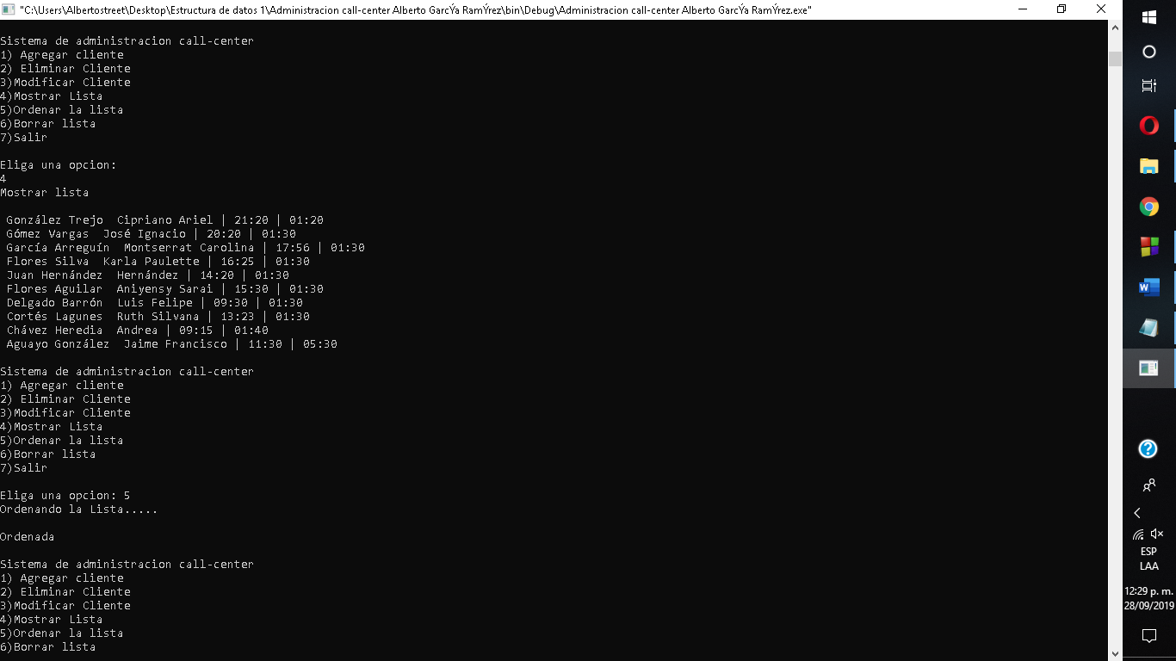

Despues de hacer la inyección de texto, mostre la lista

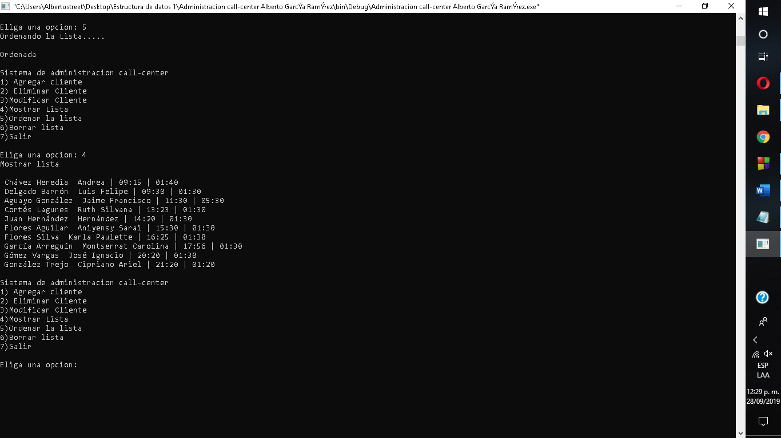

Ordene la lista y la volvi a imprimir, ahora ya están ordenados por la hora de llamada

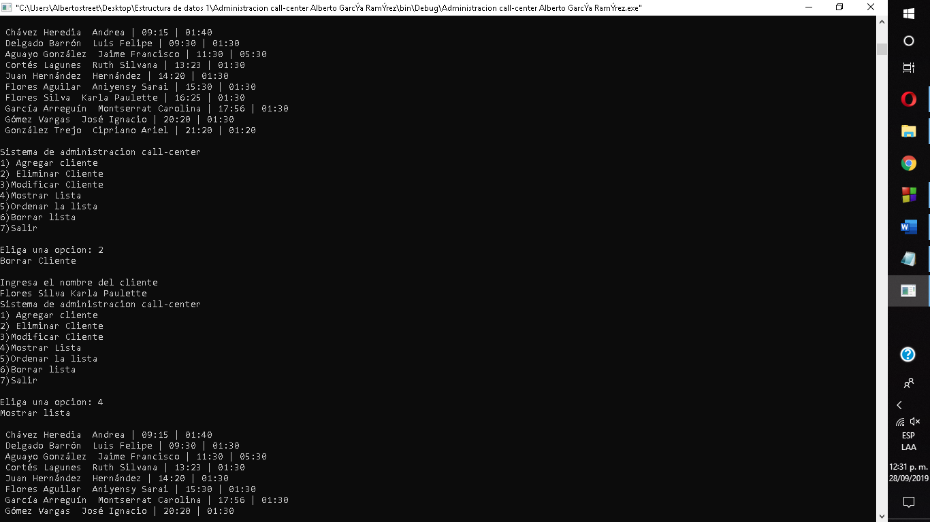

Para comprobar que funciona la eliminación y el cambio en la lista tome el nombre de : Flores Silva Karla Paulette que estaba mas o menos en medio de la lista y la eliminacion fue correcta.

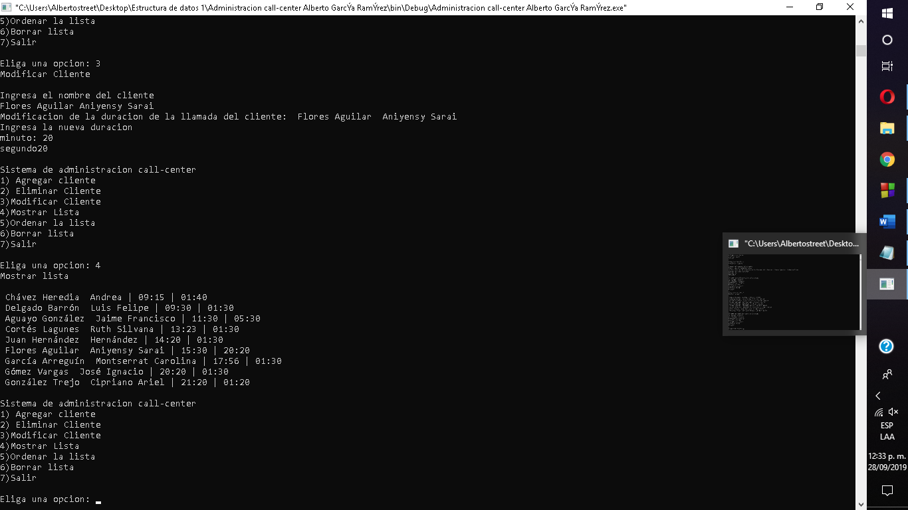

Ahora modifique la duración de la llamada porque en el proyecto pedia la opción de editar la duración de la llamada y al volver a imprimir después de cambiar a : Flores Aguilar Aniyensy Sarai

A 20 minutos con 30 segundos de duración de la llamada.

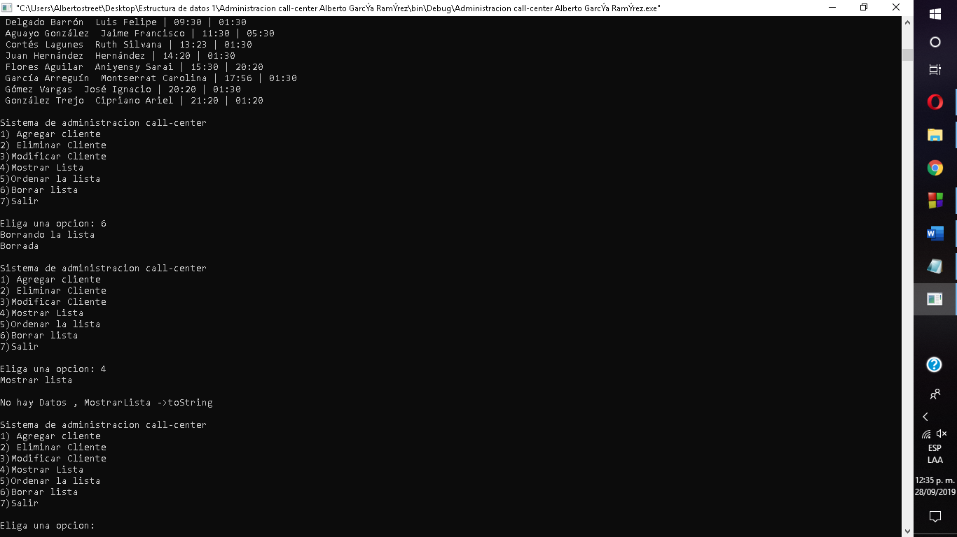

Ahora elimine la lista y la quise volver a imprimir pero esta vez ya no me mostro la lista en cambio me mostro el mensaje del try-catch que no hay datos porque la lista se elimino satisfactoriamente.